Отчет по конкурсному заданию № 3:
Проведение в муниципальном образовании акции «Вместе с папами», направленной на активизацию роли отцов в воспитании детей.

1. Психолого-педагогическая программа по формированию детско-родительских отношений "ПАПА+".
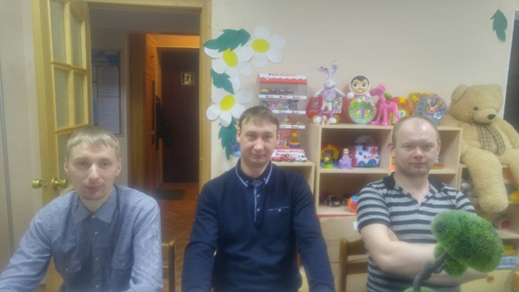
16 февраля 2019 года в подразделении профилактики социального сиротства "Детской деревни - SOS Кандалакша" стартовала психолого-педагогическая программа по формированию детско-родительских отношений "ПАПА+". Темой первой встречи была "Роль отца в воспитании семьи". На занятии родители познакомились с программой и друг с другом. Они рассказали о себе, о своих детях, о целях, которые они хотели бы достичь с помощью программы. Отцы поделились своим опытом и мнением по поводу важности участия пап в воспитании детей. От ведущего встречи они узнали о роли отца в формировании личности детей. В конце занятия родители сформулировали принципы эффективного отцовского воспитания.

2. Квест – игра «Когда мы вместе с папой» в рамках проведения Межведомственной профилактической акции «ПАПин Апрель».
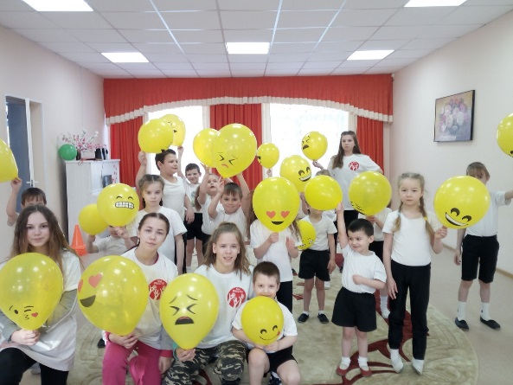
17 апреля 2019 года в рамках проведения Межведомственной профилактической акции «ПАПин Апрель» специалисты отделения для несовершеннолетних, нуждающихся в социальной реабилитации, «Кандалакшский комплексный центр социального обслуживания населения» провели для воспитанников квест – игру «Когда мы вместе с папой» с целью повышения статуса отца в глазах подрастающего поколения. Специалисты отделения подготовили яркий и запоминающийся квест, в ходе которого ребятам предстояло пройти все станции и собрать пазл с загадкой о папе. Ребята соревновались в знании мужских профессий, в знании правил дорожного движения, в умении нестандартно мыслить в трудных ситуациях, в умении пришить пуговицы, и каждый старался показать свои лучшие качества. В завершении мероприятия воспитанник, набравший в личном зачете больше всех баллов, удостоился звания «Самый лучший папин ребенок». За активное участие все воспитанники были поощрены сладкими призами.

3. Традиционно в Кандалакше проводится межведомственная профилактическая акция ПАПин Апрель, направленная на повышение ответственности пап за воспитание детей.
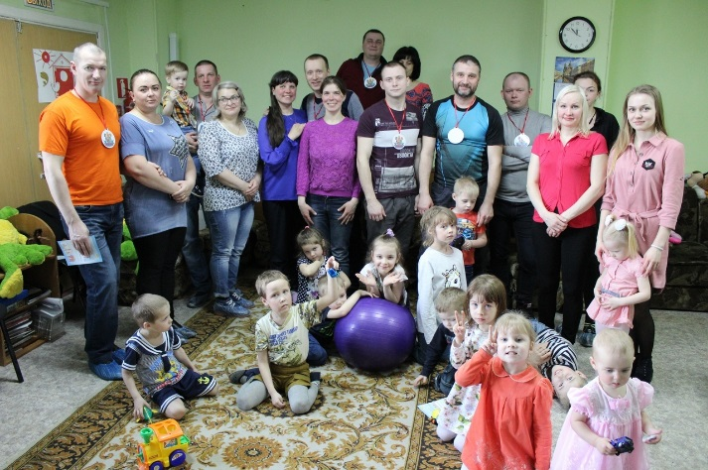
20 апреля 2019 года МБУ ЦССРМ «Гармония» на базе психологического сектора «Доверие» совместно с подразделением профилактики социального сиротства «Детская деревня – SOS Кандалакша» в рамках акции провели веселый праздник «Для меня всегда герой – самый лучший папа мой!». В конкурсно-игровой программе мероприятия принимали участие папы с детьми. Они выполняли различные задания на скорость и ловкость, танцевали и проявляли сообразительность; а мамы подбадривали, переживали, в общем, были настоящей группой поддержки!
Юные участники получили сладкие призы, а папы были награждены медалями «Суперпапа». В завершении всем желающим наносили рисунки с помощью техники аквагрим.
Данное мероприятие ознаменовало старт конкурса городов России «Города для детей.2019», в котором наш город принимает участие. Конкурс объявлен Фондом поддержки детей, находящихся в трудной жизненной ситуации.

4. ФОТОКРОСС «ПАПЫ — ОНИ ТАКИЕ...»

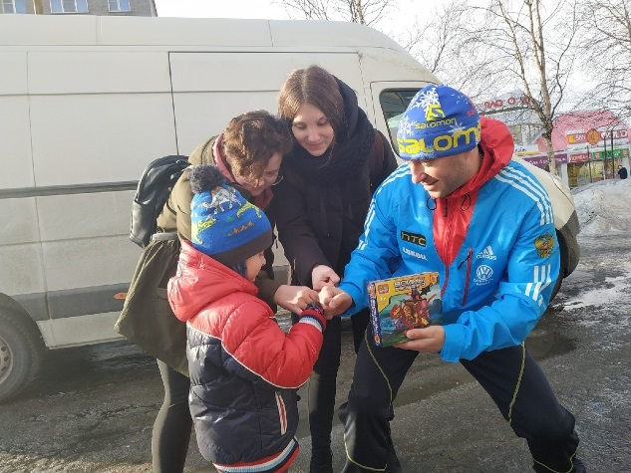
Апрель чудесный весенний месяц! На наших широтах весна только-только вступает в свои права на смену долгому зимнему периоду, и солнце дарит первые лучики тепла, которые по-настоящему согревают землю. Начиная с 2007 года, по инициативе комиссии по делам несовершеннолетних на территории Кандалакшского района ежегодно с 1 по 30 апреля проводится межведомственная профилактическая акция «ПАПин Апрель», призванный отметить роль отца для семьи и ребёнка. Центр содействия социальному развитию молодёжи «Гармония» никогда не остаётся в стороне от этого события. В каждом подразделении проходят мероприятия, направленные на укрепление взаимоотношений родителей с детьми. Сектор по работе с молодёжью «Содействие» уже много лет проводит фотокросс. Мероприятие пользуется большим интересом среди подростков и молодёжи и с каждым годом интерес к нему только увеличивается.
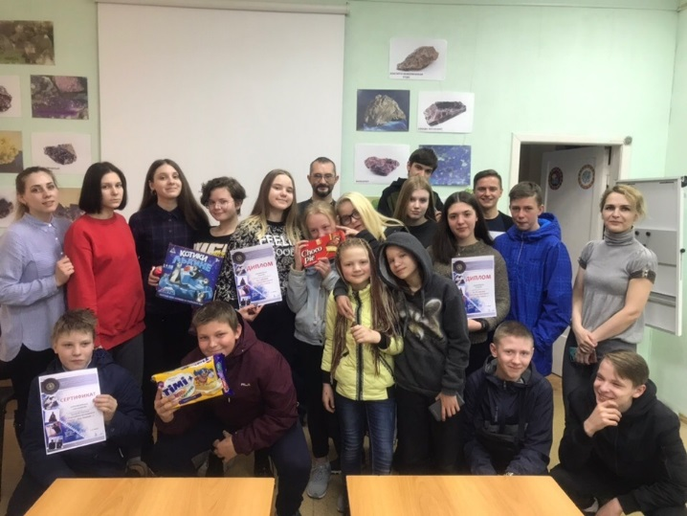
В этом году фотокросс назывался «Папы –они такие…». Погода была на стороне участников: светило яркое солнце, было тепло и безветренно! Пять команд с огромным удовольствием включились в соревнования и начали фотоохоту за снимками на темы:
• «Папа и сын»,
• «Папа может»,
• «Папа и я – лучшие друзья»,
• «Папины дочки»,
• «Папы – они такие»,
• «Два папы».
По итогам соревнований первое место заняла команда «Папины дочки» сектора по работе с молодёжью «Содействие». Второе место ушло в подростковый клуб «Северянка» команде «Гламур». Третье место у команды «Ералаш» подростково-молодёжного клуба «Вектор».
Мы благодарим участников фотокросса и жителей нашего города, которые с удовольствием позировали ребятам! Желаем всем хорошей погоды в доме, крепких отношений и взаимоуважения в семьях!

5. Творческая встреча в рамках ежегодной Межведомственной профилактической акция «ПАПин Апрель»

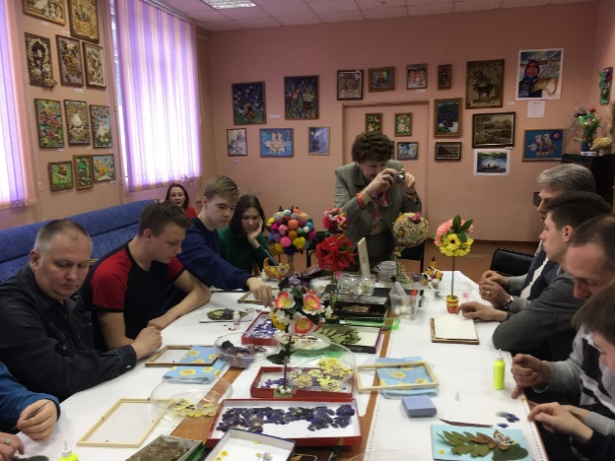
20 апреля в рамках ежегодной Межведомственной профилактической акции «ПАПин Апрель» направленную на правовое просвещение родителей, формирование семейных ценностей, укрепление семейных творческих традиций, развитие организованных форм семейного отдыха, пропаганду здорового образа жизни, в ГАПОУ МО «КИК» состоялось творческая встреча отцов и сыновей 165 группы. В помещении досугового центра прошел мастер класс, который провели обучающиеся Творческой мастерской колледжа. Есипов Егор, Круглова Анастасия, участники выставок ГКЦ «Нива» в номинации «флористика» в сотворчестве с отцами и сыновьями 165 группы выполнены настольные сувениры – флористические открытки. Данное мероприятие прошло на высоком организационном уровне, в атмосфере радости и творчества. 22 апреля в ГАПОУ МО «Кандалакшский индустриальный колледж» состоялась ярмарка семейных поделок, с целью сбора денежных средств в помощь больным детям. Студенты 165 группы с гордостью представили выполненные работы.

